CicloEscolar.mx ® 2022
1

Ciclo escolar
2021 - 2022

Grado

EXAMEN TRIMESTRAL
BLOQUE III

Nombre del Alumno:

Fecha:
Grupo:
Grado:

Nombre de la Escuela:

MATERIA | REACTIVOS | ACIERTOS | CALIFICACIÓN
Matemáticas | 33
Español | 33
Conocimiento del Medio | 24
Vida Saludable | 10

Firma del padre o tutor: ____________________

MATEMÁTICAS pág. 1/4 Examen Trimestral Bloque III - 1 grado - CicloEscolar.mx ®
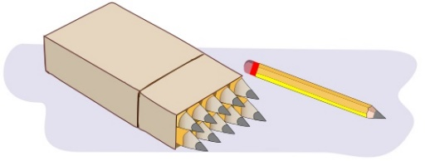
En la papelería venden lápices sueltos y por cajas de 10 piezas.

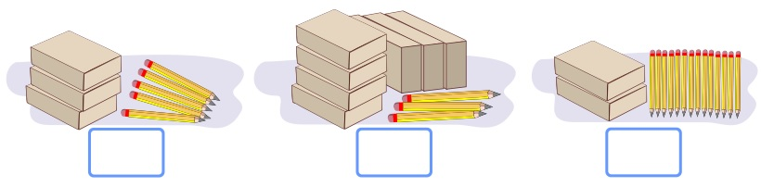
1 al 3.- Escribe cuántos lápices hay en cada caso.

4 y 5.- Encuentra dos diferentes maneras de comprar 36 lápices. Completa la tabla.
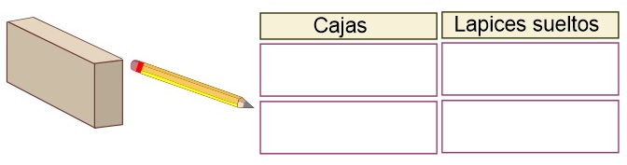

6 y 7.- Escribe en los recuadros los números que faltan en la recta numérica.
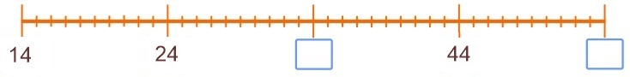

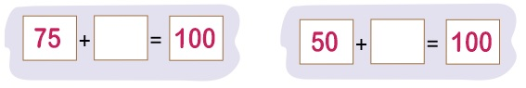
8 y 9.- Escribe el número que falta en cada suma para que sea correcta.

10 y 11.- Escribe dos sumas diferentes cuyo resultado sea 100.
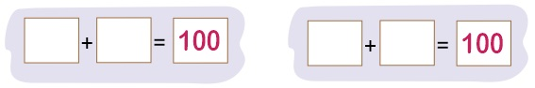

MATEMÁTICAS pág. 2/4 Examen Trimestral Bloque III - 1 grado - CicloEscolar.mx ®
Observa la siguiente imagen.
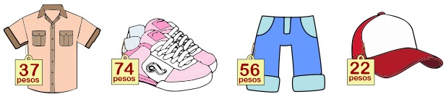

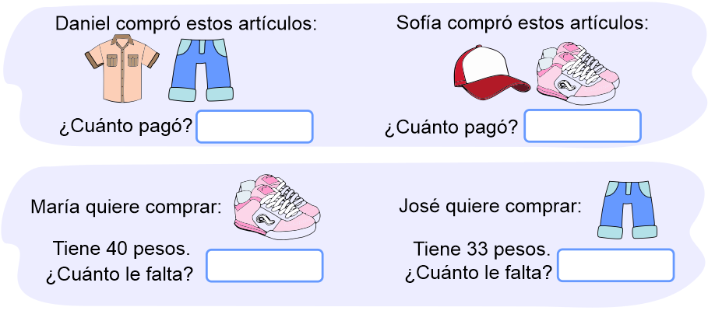
12 al 15.- Responde las siguientes preguntas:

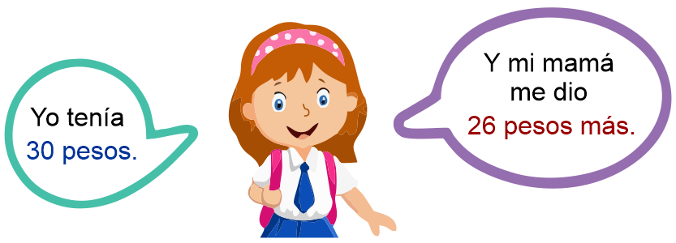
16 al 18.- Resuelve el siguiente problema sumando en la recta numérica.

¿Cuánto dinero tiene ahora?
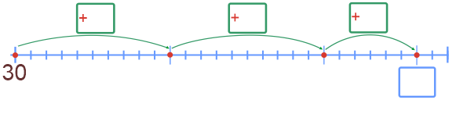

MATEMÁTICAS pág. 3/4 Examen Trimestral Bloque III - 1 grado - CicloEscolar.mx ®
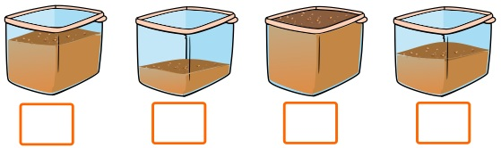
19 al 22.- Enumera los recipientes del 1 al 4 para ordenarlos del más ligero al más pesado.

23 y 24.- Marca con una el objeto más pesado en cada caso.
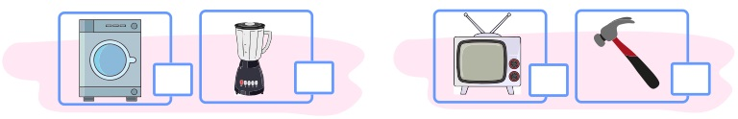

25.- Escribe los días de la semana que faltan.

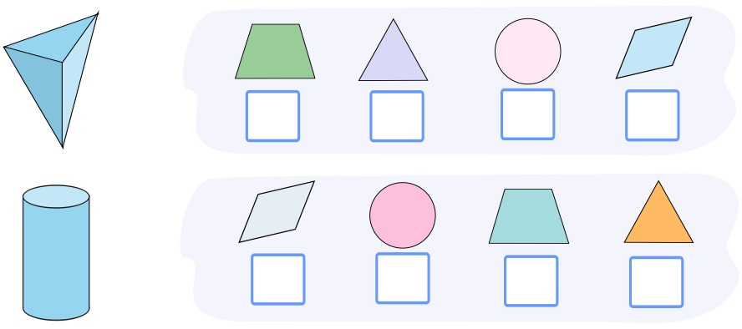
26 y 27.- Marca con una la huella que deja alguna de las caras de los siguientes cuerpos.

28.- Marca con una la parte que falta para completar la figura.
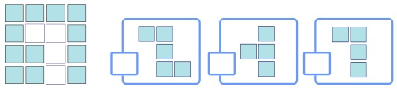

29.- Marca con una el par de vasos que tiene la misma cantidad de líquido.
MATEMÁTICAS pág. 4/4 Examen Trimestral Bloque III - 1 grado - CicloEscolar.mx ®

30.- Une con una línea la descripción que corresponde con cada objeto.
Un objeto que no puede rodar.
Un objeto que
solo rueda por una de sus partes y avanza.
Un objeto que
rueda y avanza.

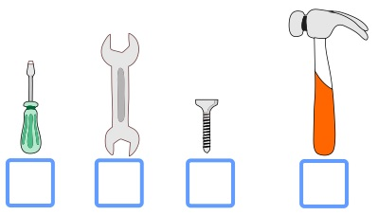
31 y 32.- Numera del 1 al 4 los objetos, para ordenarlos del más corto al más largo.

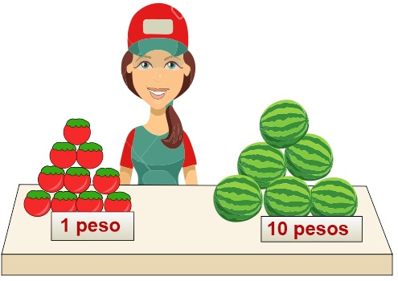
33.- Mariana pondrá a la venta sus últimas piezas de fruta: a 1 peso por cada tomate y a 10 pesos por cada sandia.
¿Cuánto dinero obtendrá con la venta?

ESPAÑOL pág. 1/4 Examen Trimestral Bloque III - 1 grado - CicloEscolar.mx ®
1.- Escribe tu nombre completo. Usa mayúsculas donde corresponda.

2 al 4.- Escribe dos palabras que comiencen igual que los ejemplos, pero con minúscula.

Carlos

Michoacán

5 y 6.- Corrige las dos palabras que deben llevar mayúsculas al inicio.
lobo

maría

melón

méxico

7 al 9.- Une con una línea la descripción que corresponde con cada niño.
Es de complexión delgada, estatura baja y color de piel blanca.
Es de complexión robusta, estatura alta y color de piel morena.
Es de complexión regular, estatura media y color de piel blanca.

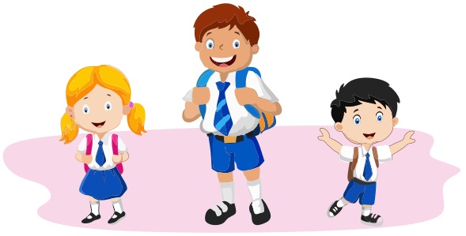

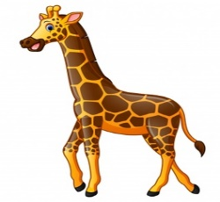
10 al 12.- Escribe el nombre de cada animal.

ESPAÑOL pág. 2/4 Examen Trimestral Bloque III - 1 grado - CicloEscolar.mx ®
13 al 15.- Escribe una palabra con las letras de los nombres de los siguientes animales. No tienes que usar todas las letras. Observa el ejemplo:

caracol

serpiente
tenis
tortuga

cangrejo

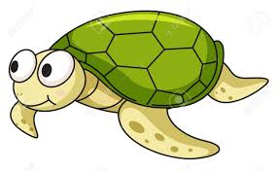

16 al 19.- Resuelve el crucigrama.
- Fíjate en las imágenes para saber qué palabra debe ir.
- Escribe cada letra en un cuadrito.

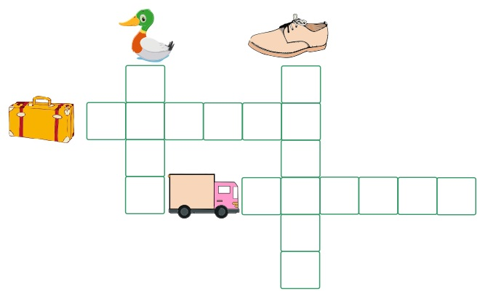

ESPAÑOL pág. 3/4 Examen Trimestral Bloque III - 1 grado - CicloEscolar.mx ®
20 al 22.- Completa las palabras.
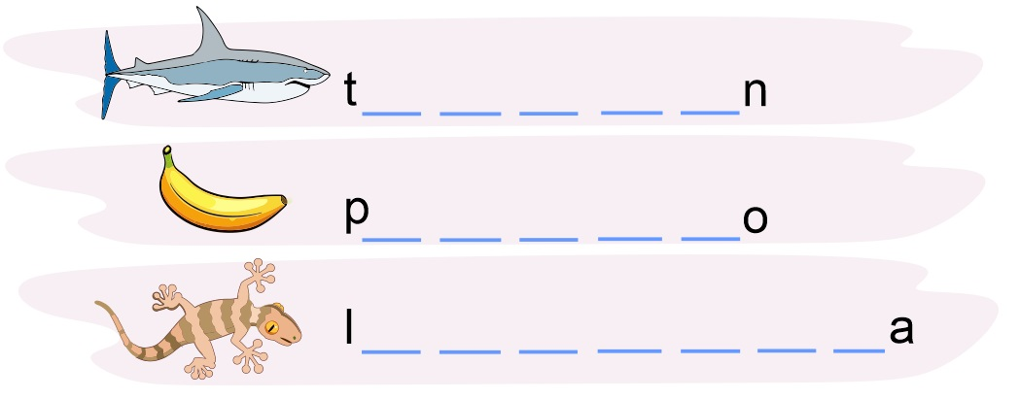

23 al 25.- Escribe otra forma de nombrar los siguientes objetos.

bicicleta
bolillo
bus

Marca con una palomita la respuesta correcta.
26.- ¿Cómo le pedirías a tu mamá que te deje salir a jugar?
Disculpe, ¿me daría usted permiso de salir a jugar?
Oye mamá, ¿puedo salir a jugar?

27.- ¿Cómo le pedirías a un amigo que te preste un sacapuntas?
José, préstame tu sacapuntas.
Joven José ¿podría prestarme su sacapuntas por favor?

ESPAÑOL pág. 4/4 Examen Trimestral Bloque III - 1 grado - CicloEscolar.mx ®

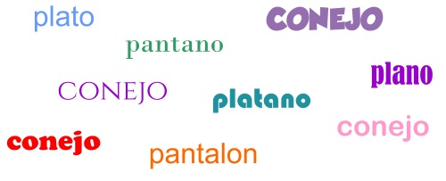
28 y 29.- Encierra en un círculo las palabras que dicen lo mismo.

30.- Anota en cada recuadro cuántas palabras hay en cada frase.

Sofía sabe patinar carne, queso
Miguel metió un gol El ave vuela

31 y 32.- Separa las palabras de la oración para descubrir dos significados diferentes.
Emilianoestaencasa
_______________ ____ _________ ____ ___________
____________________ _________ ____ ___________
Marca con una palomita la respuesta correcta.

33.- ¿Cuál de las siguientes frases da una entonación de alegría?

¡Puedo salir a jugar!
¿Puedo salir a jugar?
“Puedo salir a jugar”

Conocimiento del Medio pág. 1/4 Examen Trimestral Bloque III - 1 grado - CicloEscolar.mx ®
Observa la habitación de María. Es hora de ir a la escuela y no encuentra su tarea.
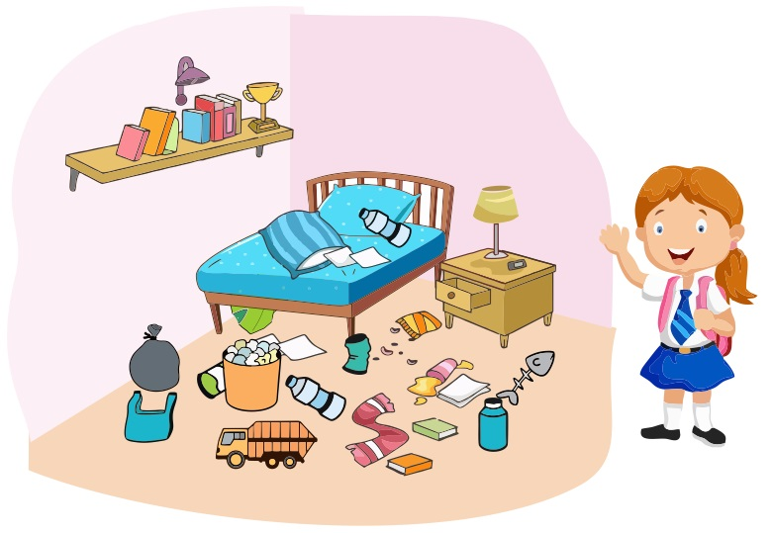

Marca con una la respuesta correcta.
1.- ¿Por qué María no puede encontrar su tarea?
Porque se le olvido dónde la puso.

Porque tiene su habitación muy desordenada.

2.- ¿Cómo puede María ayudar en su casa?
Debe limpiar su cuarto y ordenarlo.

Debe pedirle a su familia que limpie su habitación.

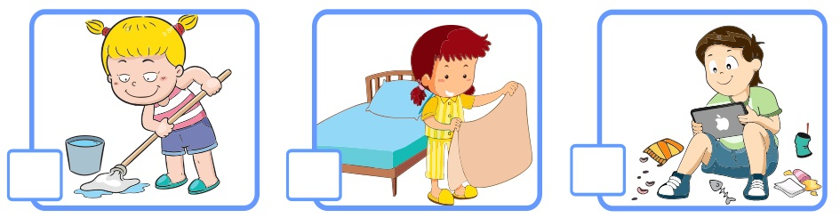
3 y 4.- Marca con una las acciones que corresponden a un acuerdo para convivir en familia.

Conocimiento del Medio pág. 2/4 Examen Trimestral Bloque III - 1 grado - CicloEscolar.mx ®

5.- ¿Por qué es importante que en tu familia haya acuerdos de convivencia?

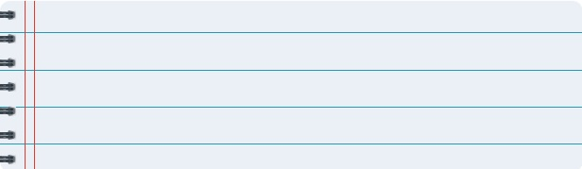

6 y 7.- Marca con una las acciones que permiten cuidar el agua.
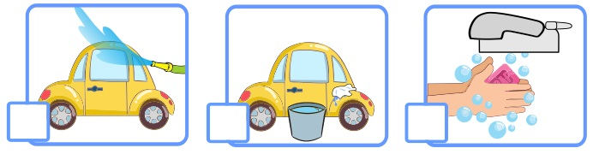

Marca con una las respuestas correctas.

8 y 9.- ¿Qué puedes hacer para cuidar el agua y mantenerla limpia?
Tirar más plástico en las calles.

Avisar a un adulto si veo una fuga de agua.

Poner la basura en los lugares adecuados.

Si veo una fuga de agua me voy inmediatamente.

10.- ¿Cuál de los siguientes objetos no se puede doblar ni torcer?

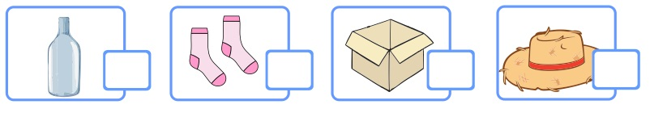

Conocimiento del Medio pág. 3/4 Examen Trimestral Bloque III - 1 grado - CicloEscolar.mx ®
11.- Marca con una el objeto más áspero.

12.- Marca con una el objeto más flexible.
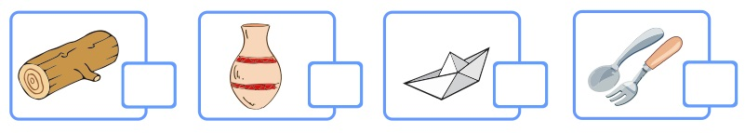

13.- Marca con una el objeto más suave.
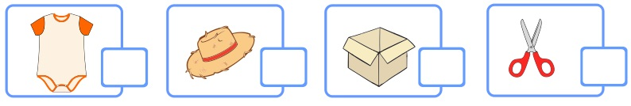

14 al 18.- Escribe de qué manera se están moviendo los objetos:
deformando, jalando, empujando.

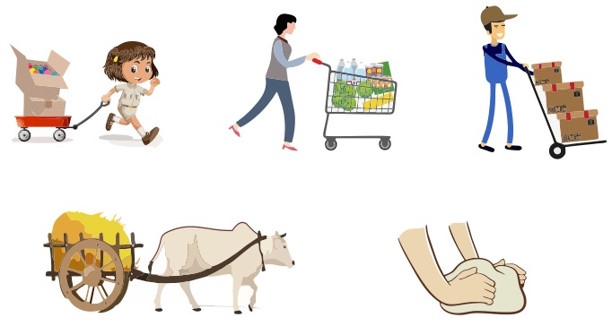

Conocimiento del Medio pág. 4/4 Examen Trimestral Bloque III - 1 grado - CicloEscolar.mx ®
19 y 20.- Haz un dibujo de tu familia.

21 y 22.- Describe cómo te apoya tu familia cuando:
Te enfermas
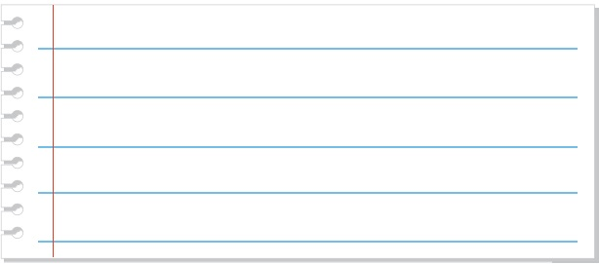
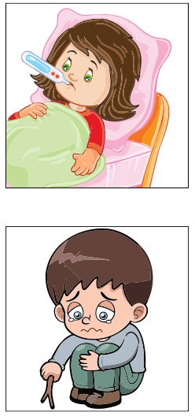

Te sientes triste

23 y 24.- Describe un momento especial con tu familia.

VIDA SALUDABLE página 1 de 2 1er grado - CicloEscolar.mx ®
Marca con una palomita la respuesta correcta.
1.- ¿Qué enfermedad respiratoria es causada por el coronavirus SARS-CoV-2?

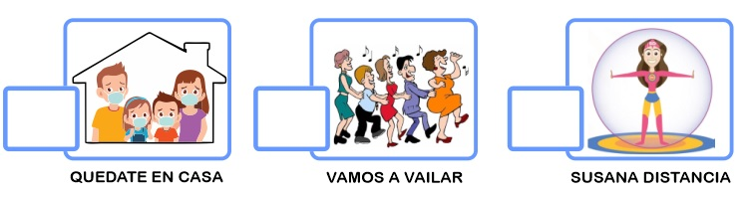
2 y 3.- ¿Qué estrategias se han implementado para combatir el Covid-19?

4 al 6.- Marca con una las acciones útiles para prevenir el Covid-19
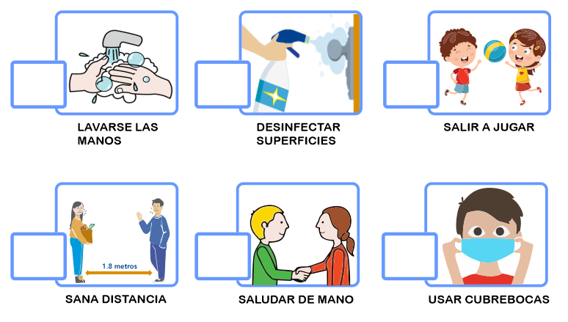

VIDA SALUDABLE página 2 de 2 1er grado - CicloEscolar.mx ®
Marca con una palomita la respuesta correcta.

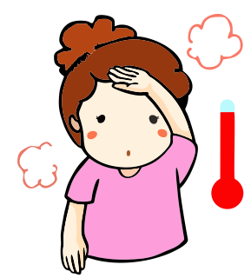
7 al 9.- Son los síntomas que puede causar la enfermedad Covid-19.

Tos seca

Fiebre

Sobrepeso

Frio

Calor

Dolor de garganta

10.- Es un ejemplo de sana distancia
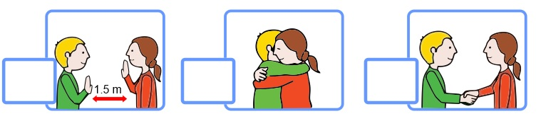

CicloEscolar.mx ® 2021-2022
Este examen fue elaborado exclusivamente para www.cicloescolar.mx.
Examen Trimestral Bloque III Primer grado Ciclo escolar 2021-2022 por https:/www.cicloescolar.mx se distribuye bajo una Licencia Creative Commons Atribución-NoComercial-SinDerivadas 4.0 Internacional.

Visita: https://www.cicloescolar.mx

Este examen fue elaborado exclusivamente para www.cicloescolar.mx.
Si utilizas estos materiales en tu página web deberás atribuir autoría a cicloescolar.mx
E incluir un código en el post o entrada donde compartes los materiales de cicloescolar.mx
<a href=" https://www.cicloescolar.mx/2021/08/examenes-de-primaria-2021-2022.html " >Exámenes de Primaria 2021-2022 por CicloEscolar.mx</a>

